Endli tee asukoha kaart

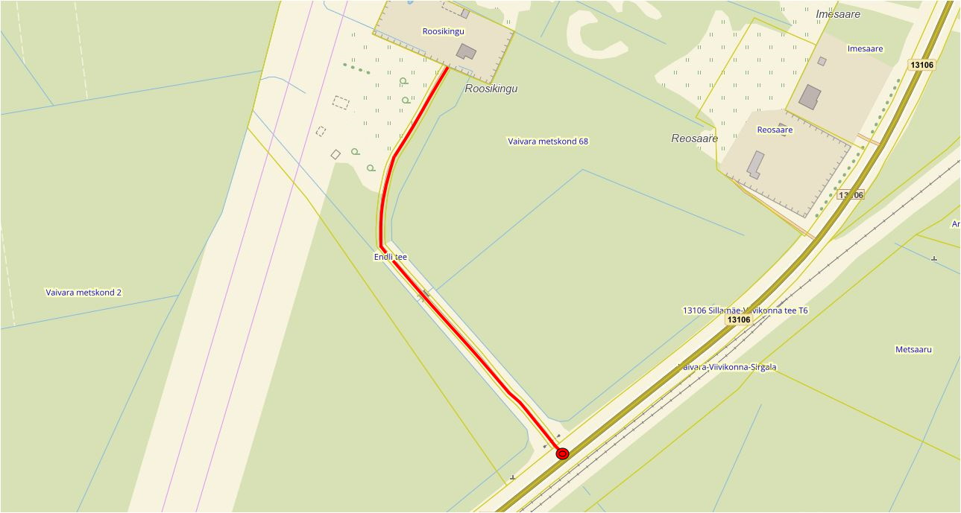  Narva-Jõesuu linn, Mustanina küla, Endli tee (katastritunnus 51401:001:0426) | LEGEND:  Endli tee  tee alguspunkt

Koostas: teedespetsialist Vladimir Varaksin

